Taller sobre construcción del prototipo del software - FashionStock Pro
Evidencia GA5-220501095-AA1-EV01

Presentado por: Ximena Pérez Patiño
Wilmer Antonio Daza Trujillo

Ficha: 3336062
Instructor: Anwar Sudky Abdallah Millan
Programa de formación: Análisis y Desarrollo de Software

Servicio Nacional de Aprendizaje - SENA
Manizales
2026

Introducción

El presente trabajo tiene como propósito desarrollar los prototipos de algunas funcionalidades del sistema FashionStock Pro, teniendo en cuenta los requerimientos establecidos para el proyecto. Los prototipos permiten representar de manera visual la interacción entre el usuario y el sistema antes de realizar completamente su desarrollo.
Para esta actividad se diseñaron diferentes pantallas relacionadas con la autenticación y registro de usuarios, así como una pantalla destinada a informar posibles errores durante el uso del sistema. También se estableció una paleta de colores y una serie de componentes visuales que permiten mantener una interfaz organizada, clara y amigable para el usuario.
Adicionalmente, se realiza una investigación corta sobre los fundamentos de calidad de software, incluyendo el concepto de calidad, usabilidad, estándares y algunas tecnologías utilizadas para apoyar la calidad durante el desarrollo de sistemas de software.

Objetivo general
Diseñar los prototipos de algunas funcionalidades de FashionStock Pro, aplicando criterios de organización, usabilidad, consistencia visual y calidad de software.

Objetivos específicos
- Identificar los componentes necesarios para las pantallas de autenticación, registro y manejo de errores.
- Diseñar prototipos que permitan representar visualmente las funcionalidades propuestas.
- Establecer una paleta de colores y componentes comunes para mantener la consistencia de la interfaz.
- Investigar los principales conceptos relacionados con la calidad y usabilidad del software.

1. Construcción del prototipo

Para la construcción de los prototipos de FashionStock Pro se identificaron diferentes categorías de información y componentes necesarios para organizar las pantallas de manera lógica.

Categoria | Elementos
Autenticación | Correo electrónico y contraseña
Datos personales | Nombres, apellidos, cédula y fecha de nacimiento
Acciones | Iniciar sesión, crear cuenta, guardar, cancelar
Navegación | Recuperar contraseña y regresar
Mensajes | Confirmaciones, advertencias y errores

2. Componentes de las pantallas
Los componentes fueron seleccionados teniendo en cuenta la facilidad de uso y la necesidad de mantener una interfaz sencilla. Se utilizaron campos de texto, botones, iconos, títulos, mensajes informativos y elementos de navegación. Se busca que los componentes tengan tamaños, estilos y colores similares en las diferentes pantallas.

Componente | Función
Campo de texto | Permitir ingresar información
Campo de contraseña | Ingresar la contraseña de manera segura
Botón | Ejecutar una acción
Icono | Facilitar la identificación visual de una función
Mensaje | Informar al usuario sobre el resultado de una acción
Etiqueta | Identificar cada campo
Tarjeta | Organizar visualmente la información

3. Paleta de colores

Color | Código hexadecimal | Uso
Índigo | #4F46E5 | Primario - acciones, enlaces у elementos destacados
Lavanda | #F3F4FF | Fondo y neutros de la interfaz
Rosa | #FF6B8B | Errores - alertas informativas у detalles

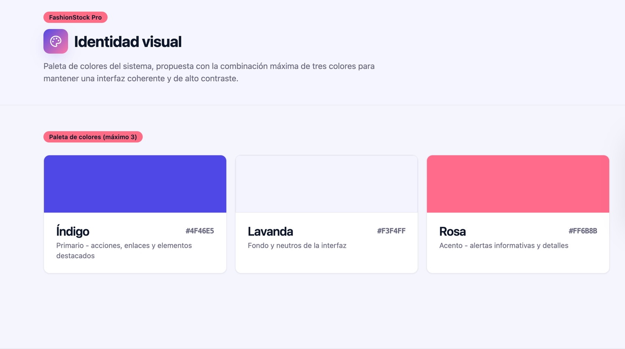

4. Prototipos

4.1. Pantalla de inicio y registro

Esta pantalla tiene como finalidad permitir la autenticación de los usuarios que ingresan a FashionStock Pro. Para realizar el proceso, el usuario debe ingresar su nombre de usuario y contraseña. La interfaz también incluye una opción para recuperar la contraseña y una alternativa para crear una nueva cuenta.



Componentes utilizados
- Icono de FashionStock Pro.
- Nombre del sistema.
- Botón “Iniciar sesión”.
- Opción “Crear cuenta”.

4.2. Registro de usuario

La pantalla de registro de usuario fue diseñada con el propósito de permitir el ingreso de la información básica necesaria para crear un usuario en FashionStock Pro. El formulario contiene los campos de nombres, apellidos, número de cédula y fecha de nacimiento. Los elementos se organizaron de manera sencilla y ordenada para facilitar el ingreso de la información.
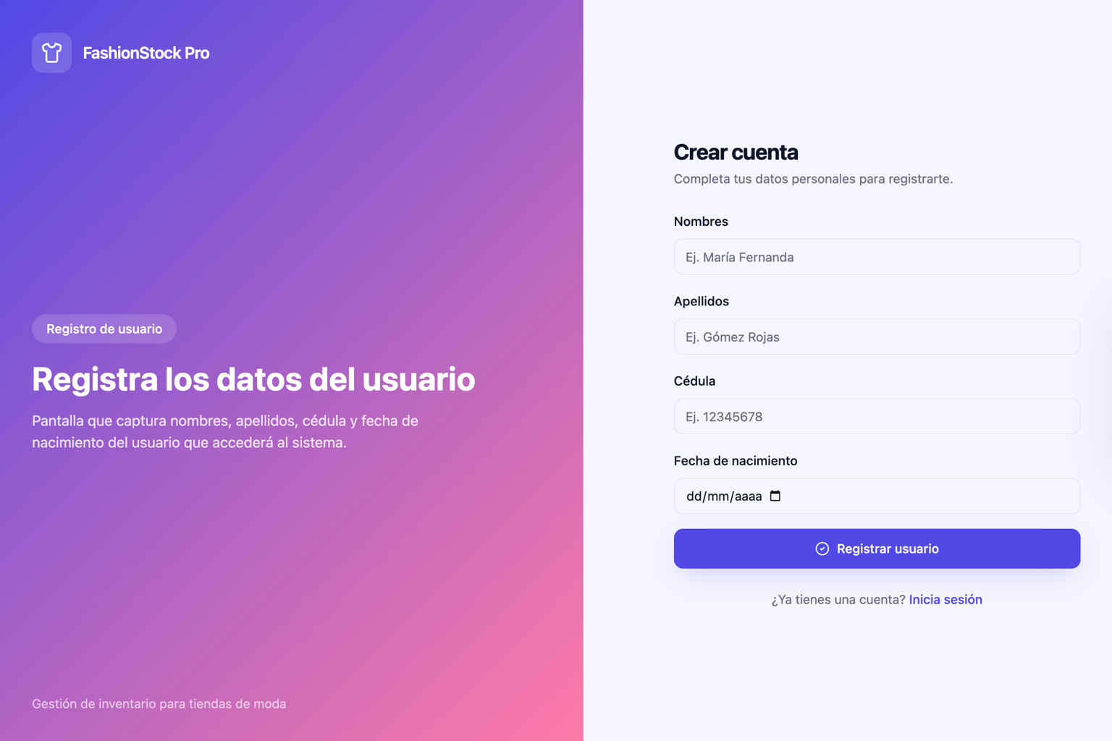

Componentes utilizados
- Campo de nombres.
- Campo de apellidos.
- Campo de número de cédula.
- Campo de fecha de nacimiento.
- Iconos de apoyo visual.
- Botón “Registrar Usuario”.
- Pregunta ¿Ya tienes cuenta? “Inicia sesión”

Información de entrada
Campo | Tipo de información | Formato
Nombre | Texto | Caracteres alfabéticos
Apellido | Texto | Caracteres alfabéticos
Número de cedula | Númerico | Números
Fecha de nacimiento | Fecha | DD/MM/AAAA

4.3. Pantalla de mensajes de error

La pantalla de mensajes de error tiene como finalidad informar al usuario cuando se presenta una situación que impide realizar correctamente una acción dentro de FashionStock Pro. Los mensajes deben utilizar un lenguaje sencillo y explicar de manera clara cuál es el problema y, cuando sea posible, qué debe hacer el usuario para solucionarlo.

Componentes utilizados
- Icono de advertencia.
- Título del mensaje.
- Descripción del error.

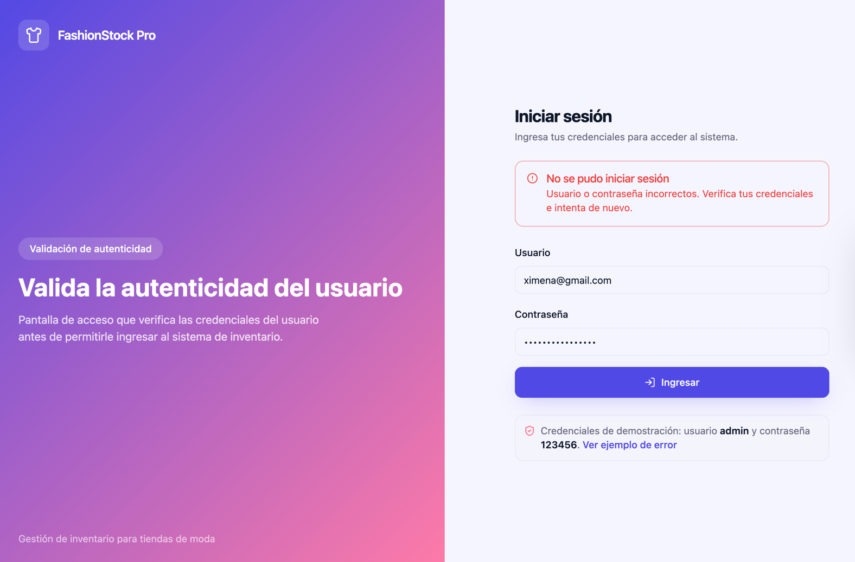
Situación | Mensaje
Campos vacíos | “Por favor complete los campos obligatorios.”
Usuario incorrecto | “Ingrese un correo electrónico válido.”
Contraseña incorrecta | “El usuario o la contraseña no son correctos.”
Cédula incorrecta | “Verifique el número de cédula ingresado.”
Fecha inválida | “Ingrese una fecha de nacimiento válida.”

4.4. Diagrama de funcionalidad
El diagrama de funcionalidad representa el flujo básico de interacción del usuario con las pantallas diseñadas. El proceso comienza con el inicio de sesión, continúa con la validación de los datos ingresados y presenta dos posibles resultados: permitir el acceso cuando la información es correcta o mostrar un mensaje de error cuando los datos no cumplen con las condiciones establecidas.

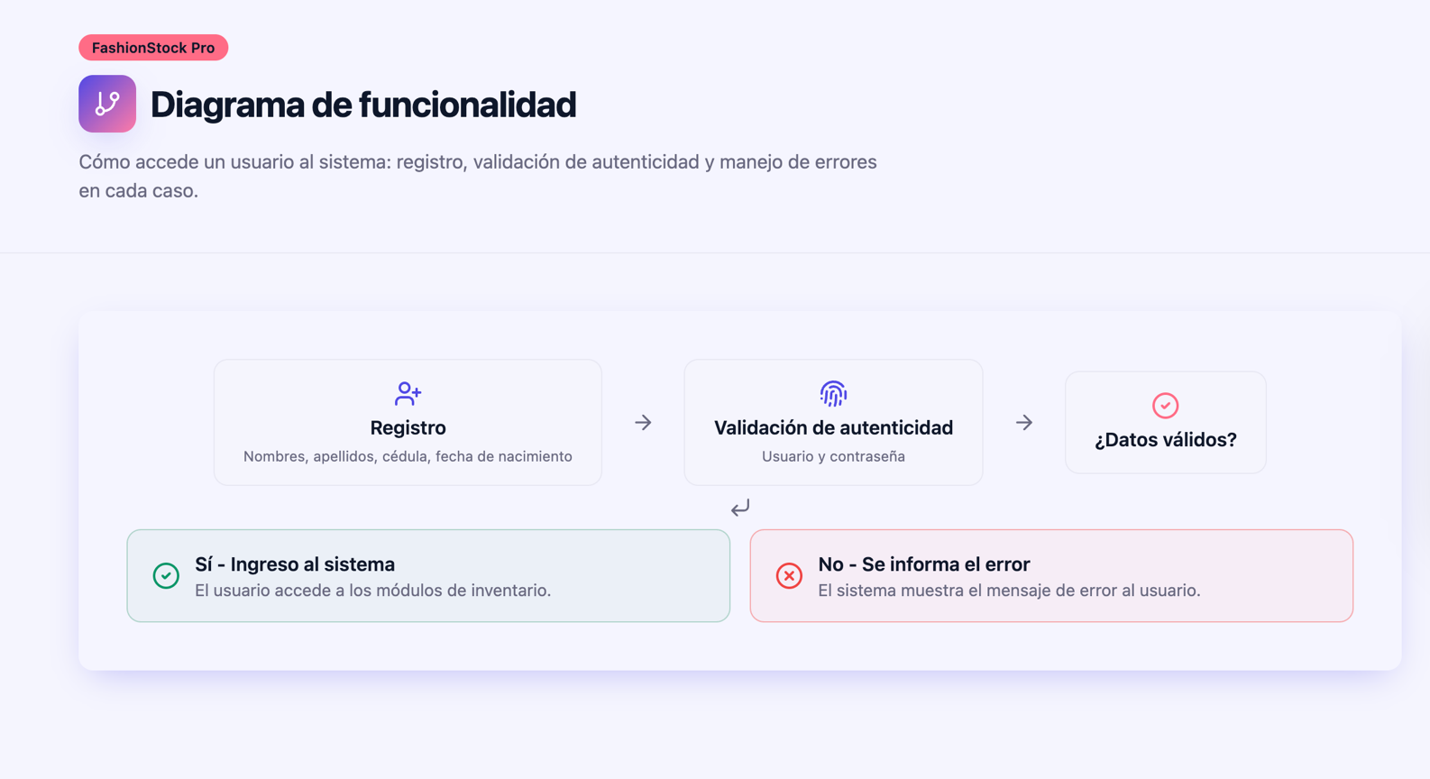

5. Información de entrada y resultados esperados

Para la elaboración de los prototipos se identificaron los datos que debe proporcionar el usuario y los resultados que debe generar el sistema después de procesar dicha información.

Funcionalidad | Información de entrada | Resultado esperado
Autenticación | Correo y contraseña | Acceso al sistema o mensaje de error
Registro | Nombres, apellidos, cédula y fecha de nacimiento | Usuario registrado
Manejo de errores | Acción o dato que genera el error | Mensaje informativo
Recuperación de contraseña | Correo electrónico | Proceso de recuperación

6. Fundamentos de calidad de software
La calidad de software se refiere al grado en que un producto de software cumple con los requisitos establecidos y satisface las necesidades de los usuarios. La calidad no solamente está relacionada con que el sistema funcione correctamente, sino también con características como la seguridad, confiabilidad, rendimiento, facilidad de uso y mantenimiento.
Para FashionStock Pro, la calidad implica que las funciones relacionadas con el inventario, productos, clientes y ventas funcionen correctamente y que los usuarios puedan utilizar el sistema de manera sencilla y segura.

6.1. Usabilidad en software
La usabilidad es la capacidad que tiene un sistema para permitir que los usuarios alcancen sus objetivos de manera efectiva, eficiente y satisfactoria dentro de un contexto determinado.
En el desarrollo de FashionStock Pro, la usabilidad es importante porque los usuarios necesitan realizar actividades como consultar productos, gestionar inventario, registrar ventas y consultar información sin tener dificultades para comprender la interfaz.
Para mejorar la usabilidad se pueden utilizar menús claros, botones identificables, iconos conocidos, formularios organizados y mensajes de error que expliquen al usuario cómo solucionar una situación.

6.2. Estándares de calidad de software
Existen diferentes estándares y normas que sirven como referencia para evaluar y mejorar la calidad de los sistemas de software.

ISO/IEC 25010
La norma ISO/IEC 25010 establece un modelo para evaluar la calidad de productos de software y sistemas. Incluye diferentes características relacionadas con la calidad, como adecuación funcional, eficiencia de desempeño, compatibilidad, capacidad de interacción, fiabilidad, seguridad, mantenibilidad y flexibilidad.

ISO/IEC 25023
Esta norma está relacionada con la medición de la calidad de los productos de software y proporciona medidas que permiten evaluar diferentes características de calidad.

ISO 9241
La familia ISO 9241 incluye normas relacionadas con la interacción entre las personas y los sistemas, incluyendo aspectos relacionados con la usabilidad y el diseño de interfaces.

6.3. Tecnologías para implementar calidad

Actualmente existen diferentes herramientas y tecnologías que permiten apoyar la calidad durante el desarrollo de software. Algunas permiten detectar errores en el código, realizar pruebas automáticas, evaluar la seguridad y verificar que las funcionalidades continúen funcionando después de realizar modificaciones.

Tecnología | Función
Pruebas automatizadas | Verificar automáticamente las funcionalidades
Análisis estático | Detectar problemas en el código
Pruebas de seguridad | Identificar vulnerabilidades
Integración continua | Ejecutar verificaciones automáticamente después de cambios
Control de versiones | Mantener y controlar los cambios realizados en el proyecto
Pruebas de usabilidad | Evaluar la facilidad de uso del sistema

6.4. Aplicación de la calidad en FashionStock Pro

Los fundamentos de calidad estudiados pueden ser aplicados al proyecto FashionStock Pro desde las diferentes etapas de su desarrollo. La interfaz debe ser sencilla y fácil de comprender, mientras que las funciones del sistema deben responder correctamente a las necesidades identificadas.
También es importante validar los datos ingresados por los usuarios, proteger la información y realizar pruebas antes de poner el sistema en funcionamiento. De esta manera se pueden detectar errores y realizar las correcciones necesarias.

Característica | Aplicación en FashionStock Pro
Usabilidad | Interfaz sencilla y organizada
Seguridad | Autenticación y protección de información
Fiabilidad | Validación y almacenamiento correcto de datos
Rendimiento | Consultas y operaciones rápidas
Mantenibilidad | Código organizado y documentado
Adecuación funcional | Cumplimiento de las funciones requeridas

Conclusión

La elaboración de los prototipos permitió representar de manera visual algunas de las funcionalidades de FashionStock Pro y establecer una estructura inicial para la interacción entre los usuarios y el sistema. El diseño de las pantallas de autenticación, registro y manejo de errores permite identificar los elementos necesarios para facilitar el uso de la aplicación.
Por otra parte, la investigación sobre calidad de software permitió comprender que un sistema no solamente debe funcionar, sino que también debe ser seguro, confiable, eficiente y fácil de utilizar. La aplicación de estándares y herramientas de calidad durante el desarrollo puede contribuir a obtener un producto que responda de mejor manera a las necesidades de los usuarios.

